Tratamiento de ficheros

Utilizando la estructura de ficheros que se adjunta, realizar los siguientes ejercicios:

Copiar el fichero borrador-datos-finales.xls a datos-finales-copia.xls
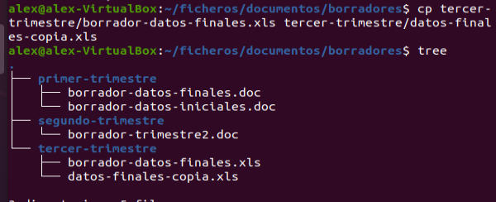

Renombrar pescando.jpg a lubina.jpg
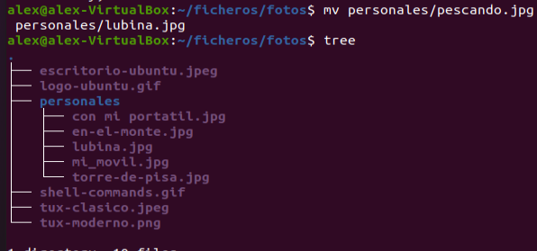

Mover estadisticas/ a ficheros/documentos/
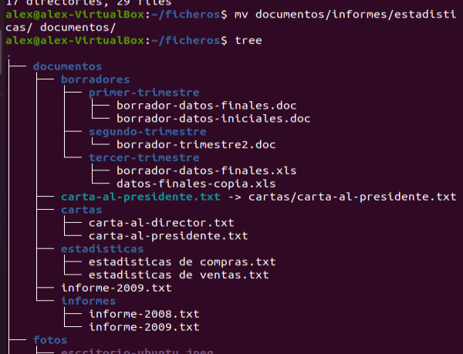

Borrar todas las canciones de The Corrs
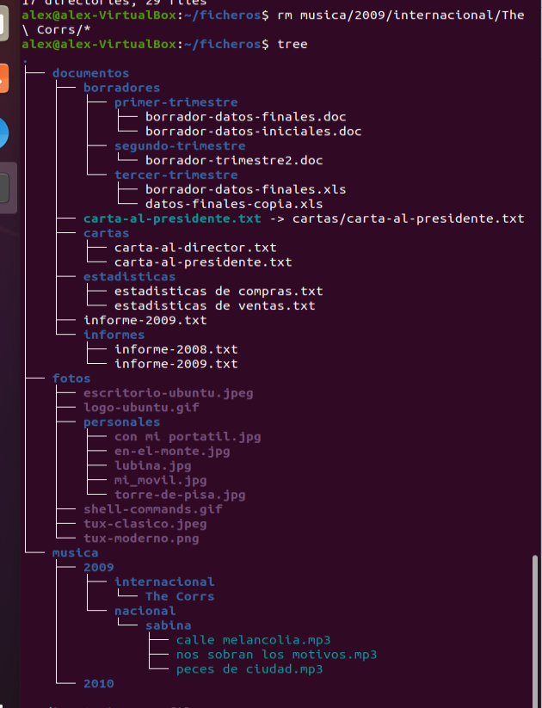

Mover todas las fotos en personales/ a un nuevo directorio llamado ficheros/vacaciones/
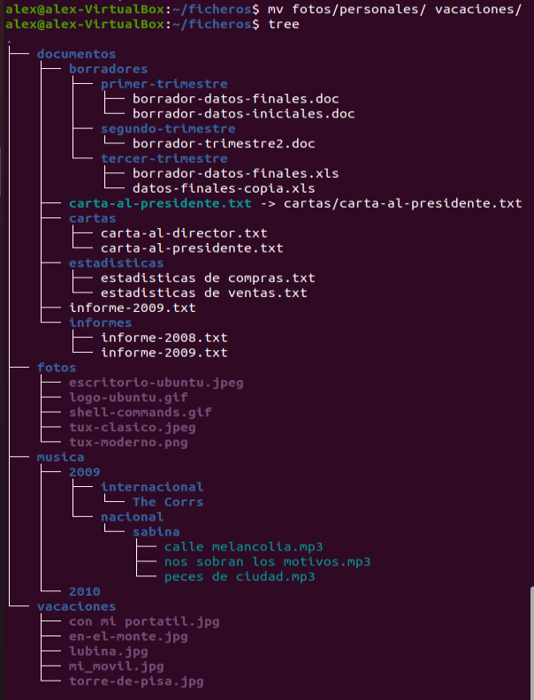

Borrar todo lo que contiene el directorio musica/2009/
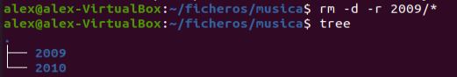

Mover todos los ficheros con extensión .gif del directorio fotos/ al directorio ficheros/
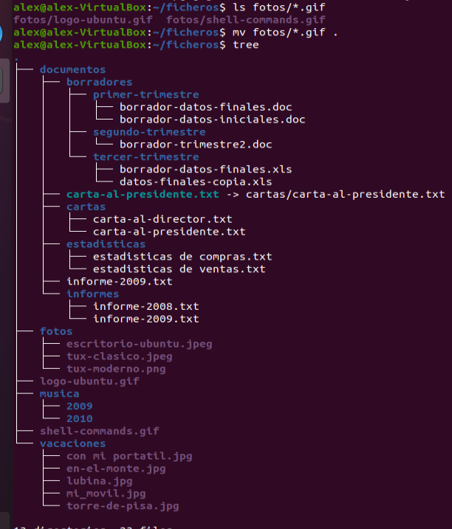

Copiar todos los ficheros que empiecen por s del directorio /var/log/ a ficheros/
